B&R na fali wzrastającej
Rok 2014 kończy się rekordową sprzedażą – specjalista od automatyzacji powiększa swój zasięg na całym świecie
Firma B&R pobiła rekord sprzedaży o wartości 535 milionów € w roku 2014 uzyskując imponujący wzrost o 13 procent. "Zamierzamy nadal rozwijać się zgodnie z obranym kursem", ogłosił dyrektor generalny Peter Gucher na międzynarodowej konferencji prasowej zorganizowanej w połowie kwietnia w niemieckim Hanowerze.
Wzrost sprzedaży B&R rozkładał się równo w Europie, Ameryce i Azji. W ciągu ostatnich miesięcy otwarto nowe filie w Japonii i Singapurze, przy czym firma jednocześnie stale umacnia swoją obecność na istniejących rynkach europejskich i amerykańskich. Nowe biura będą wkrótce otwierane w Europie, a także w Ameryce Środkowej i Południowej.
"Stale zakładamy nowe filie i otwieramy nowe biura lokalne, aby jeszcze bardziej umocnić naszą pozycję na rynku", wyjaśnia Gucher. Firma B&R służy europejskim i amerykańskim producentom maszyn za pomocą swoich zakładów produkcyjnych na wszystkich pięciu kontynentach. "w Indiach, kraju partnerskim tegorocznej wystawy Hannover Messe, ustaliliśmy swoją pozycję jednego z trzech największych dostawców rozwiązań automatyki."
Wzrost rynku: Indie
P. V. Sivaram, dyrektor generalny B&R India, wskazuje na ważną rolę, jaką odgrywają Indie w ogólnej strategii firmy B&R. Gospodarka Indii przeżywa gwałtowny wzrost, przy czym branża przetwórstwa rośnie dwa razy szybciej niż PKB. "W ciągu najbliższych kilku lat udział produktów przemysłowych Indii na rynku światowym wzrośnie nieproporcjonalnie, a wraz z nim popyt na technologie automatyki pomiędzy producentami maszyn w Indiach" przewiduje Sivaram. "Jesteśmy gotowi zaspokoić to zapotrzebowanie."
Innowacje dla Przemysłu 4.0
"Modułowość, elastyczność i ogólna integracja stały się wyznacznikami systemów automatyki B&R na wiele lat", wyjaśnia Gucher. "W związku z tym klienci B&R są już idealnie wyposażeni, by sprostać wyzwaniom czwartej rewolucji przemysłowej Industry 4.0." Jako idealne narzędzie do tej pracy Gucher wskazuje uniwersalne oprogramowanie automatyki produkowane przez B&R, czyli Automation Studio, oraz jego system sterowania procesami, czyli APROL – a na dodatek najnowszą innowację firmy, czyli mapp technology i trzyosiowy serwonapęd ACOPOS P3. Ostatnio firma B&R osiągnęła kolejny kamień milowy wprowadzając technologię reACTION dla aplikacji bezpieczeństwa. "Jesteśmy bardzo dumni, że możemy zaoferować najszybszą na świecie programowalną technologię bezpieczeństwa", mówi Gucher.
Dzięki APROL firma B&R rozszerza swoje pole zainteresowań i obejmuje nim nie tylko producentów maszyn i systemów, ale także operatorów zakładów. "Wraz z naszymi pakietami rozwiązań gotowych do użytku, oferujemy przyjazne użytkownikowi rozwiązania dla akwizycji danych procesowych, monitorowania stanu urządzenia oraz monitorowania zużycia energii", mówi Gucher.

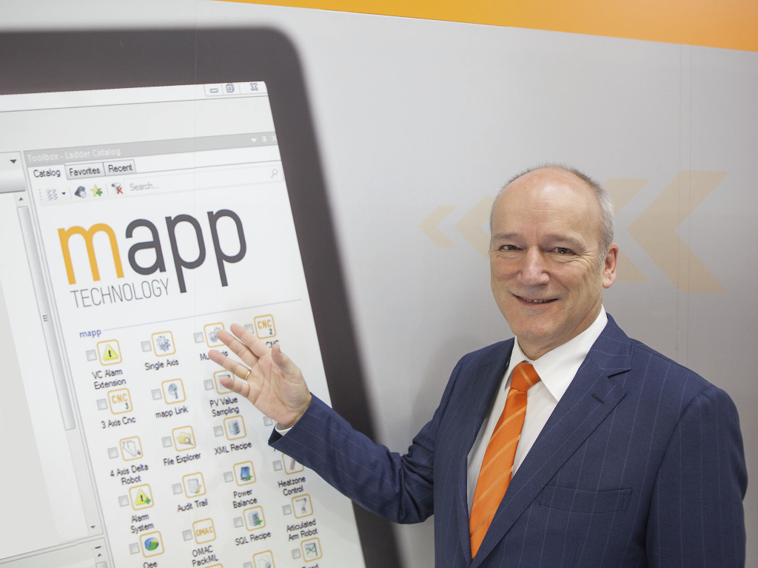
Mówi Peter Gucher, dyrektor generalny B&R: "Innowacje, które tworzymy, znacznie zwiększyły udział B&R w rynku."
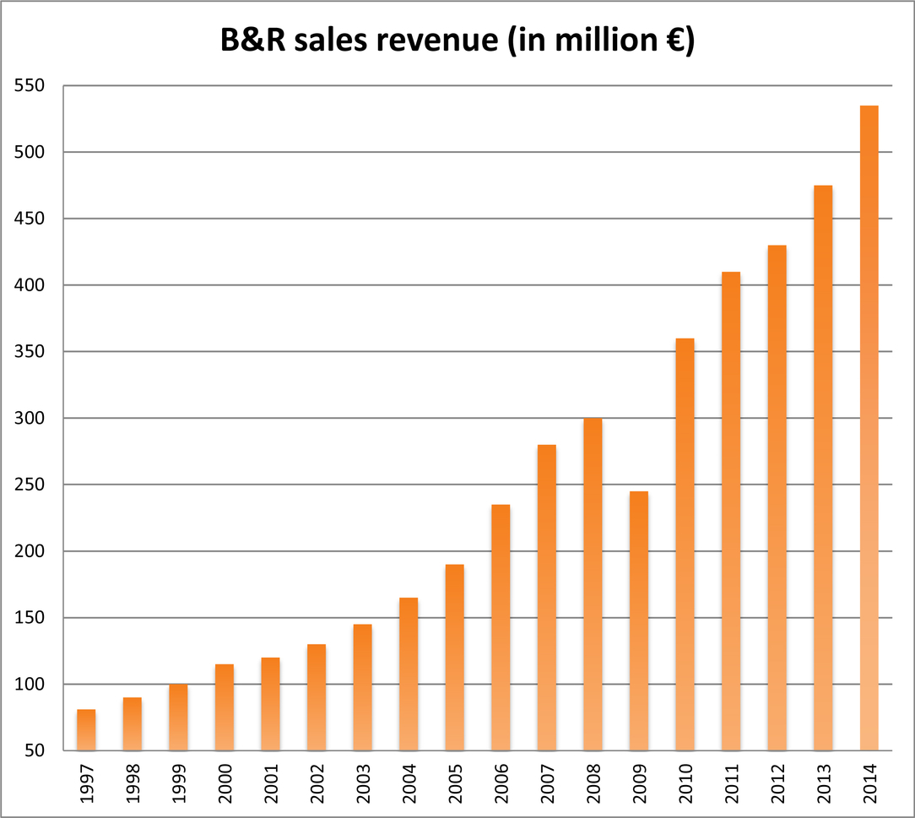
W 2014 r. firma B&R po raz pierwszy uzyskała obroty sprzedaży przekraczające 500 milionów EUR.

O firmie B&R
B&R to innowacyjna firma z branży automatyzacji z siedzibą w Austrii i przedstawicielstwami na całym świecie. Od 6 lipca 2017 B&R stała się jednostką biznesową Grupy ABB. Jako globalny lider w automatyce przemysłowej, B&R łączy najnowocześniejsze technologie z kunsztem inżynieryjnym, oferując klientom z praktycznie każdej branży kompleksowe rozwiązania z zakresu automatyki maszyn i automatyki zakładowej, sterowania napędami, interfejsów HMI oraz zintegrowanej technologii bezpieczeństwa. Dzięki standardom komunikacji przemysłowej IoT, takim jak OPC UA, POWERLINK i openSAFETY, a także z wydajnym środowiskiem programistycznym Automation Studio, B&R nieustannie przedefiniowuje przyszłość technologii automatyzacji. Duch innowacyjności, który prowadzi B&R na szczyt przemysłowej automatyzacji, jest wzmacniany zamiłowaniem do upraszczania procesów i wyprzedzania oczekiwań klientów.
Aby uzyskać więcej informacji odwiedź stronę www.br-automation.com

